

Rétrogradation –
Même poste dans la même équipe
Gestionnaires et partenaires RH

Rétrogradation – Même poste dans la même équipe
(responsable de l’initiation)
- Accédez à la tâche appelée Commencer le changement de poste
- Sélectionnez l'employé, choisissez le modèle appelé Rétrogradation, puis cliquez sur D’ACCORD.
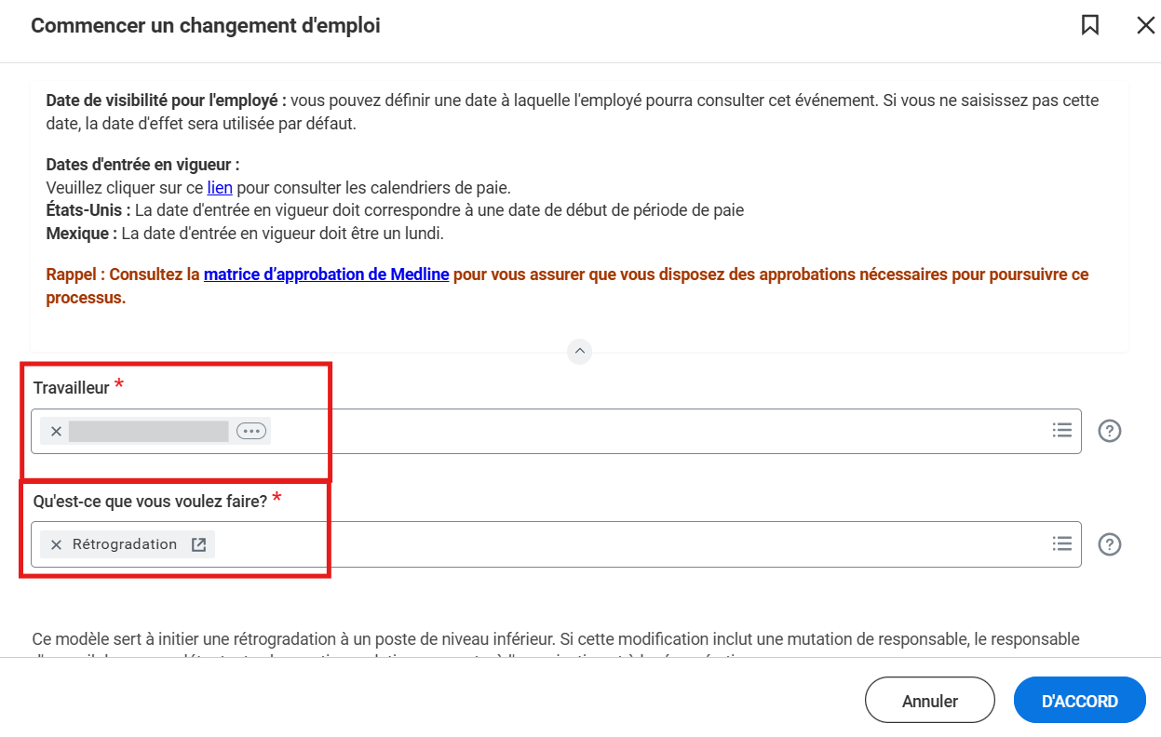

- Choisissez la date d'entrée en vigueur désirée – elle doit être le début d'une période de paie.
- Sautez les sections Informations de transfert et Position.
- Dans Détails du poste, sélectionnez le nouveau profil d'emploi. Si le profil d'emploi que vous recherchez n'apparaît pas dans la liste déroulante, veuillez contacter votre partenaire d'affaires RH. Un nouveau profil d'emploi pourrait devoir être créé avant que vous puissiez aller de l'avant.
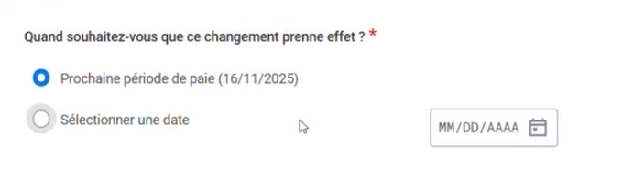
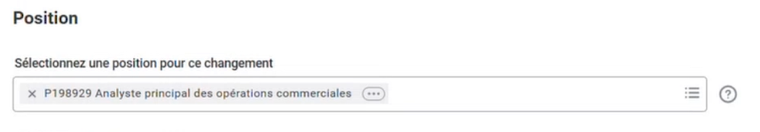

- Le lieu de travail, le type d'horaire, les heures hebdomadaires prévues et le quart de travail peuvent aussi être modifiés sur ce formulaire si applicable. Cliquez sur Soumettre.
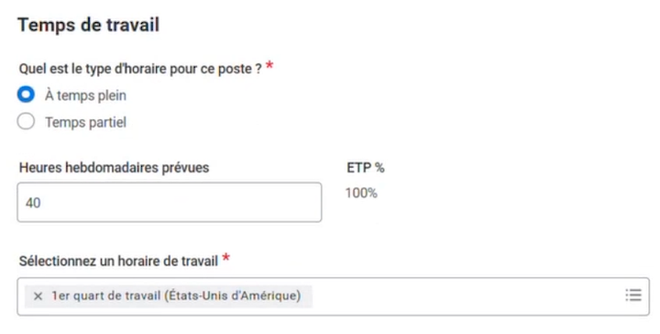
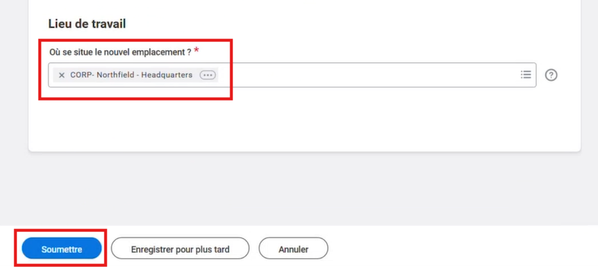

- Modifier l'entreprise, le centre de coûts, le département et d'autres organisations si nécessaire. Cliquez sur Suivant.
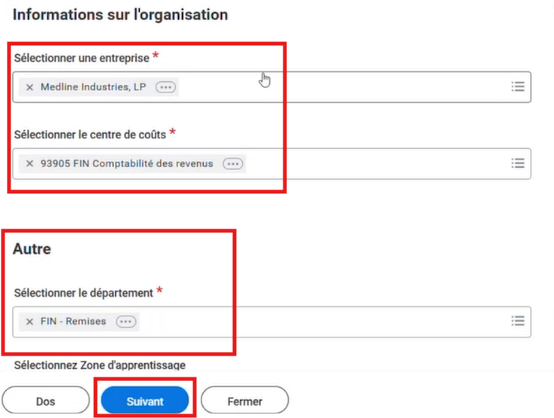

- Sur l'écran de rémunération, faites défiler vers le bas pour consulter les lignes directrices de la fourchette salariale de base totale pour le nouveau profil d'emploi. Si c'est un emploi à l'heure, il y aura un devoir horaire. Cliquez sur le bouton actions associées (trois points) et sélectionnez Modifier. Entrez le tarif horaire proposé et cliquez sur Enregistrer. Si c'est un emploi salarié, il y aura une assignation au plan salarial. Cliquez sur le bouton actions associées (trois points) et sélectionnez Modifier. Entrez le taux annuel proposé et cliquez sur Enregistrer. Cliquez sur Suivant.
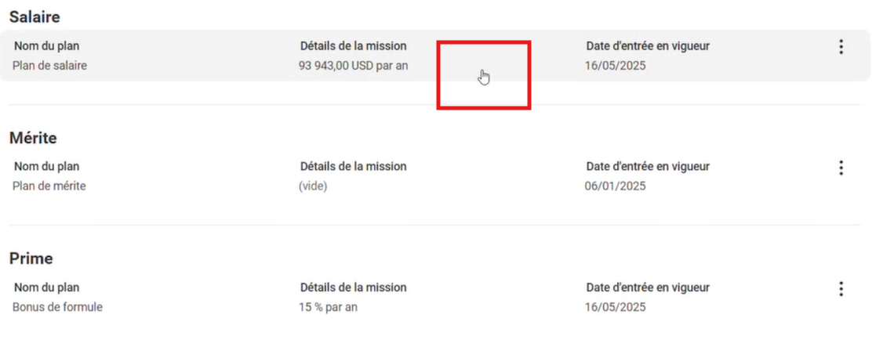 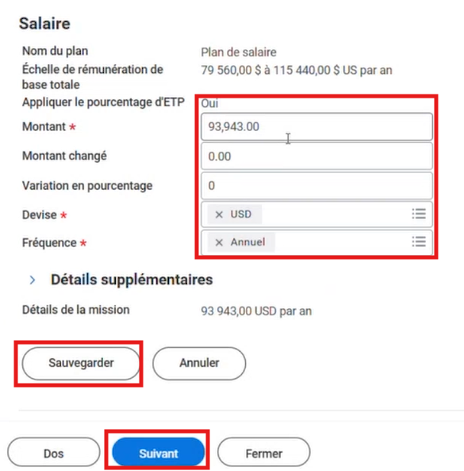

- Examinez les changements et cliquez sur Envoyer pour rediriger vers les RH pour approbation.

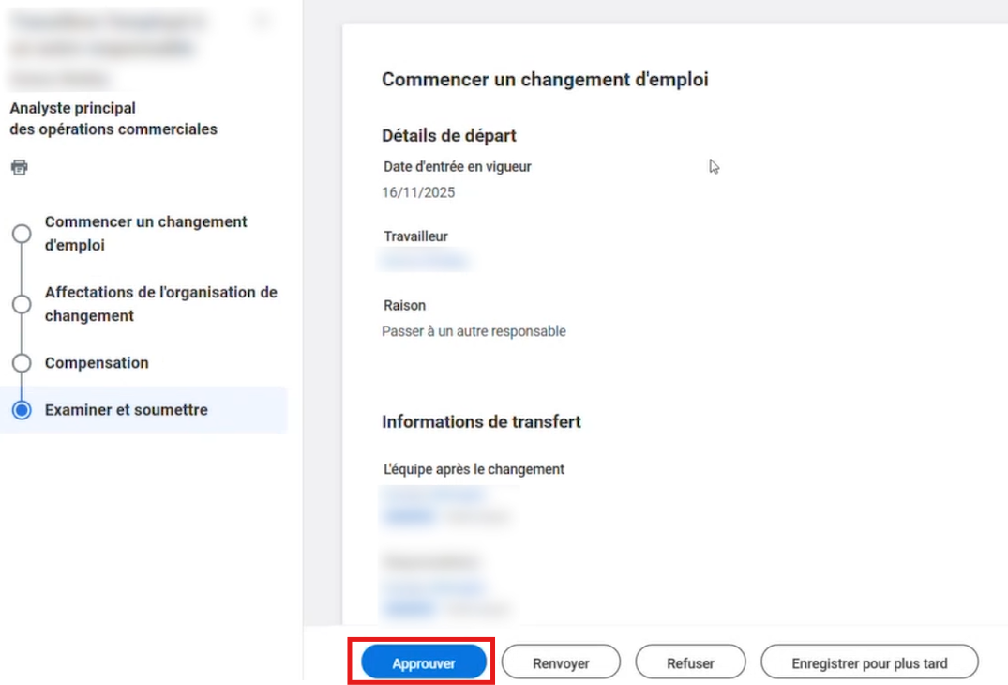
Rétrogradation – Même poste dans la même équipe
(partenaire RH)
- Accédez à la tâche de rétrogradation dans votre boîte de réception Mes tâches et examinez les changements proposés. Si des modifications sont nécessaires, cliquez sur le bouton bleu « Modifier » en haut de la tâche pour entrer en mode édition.
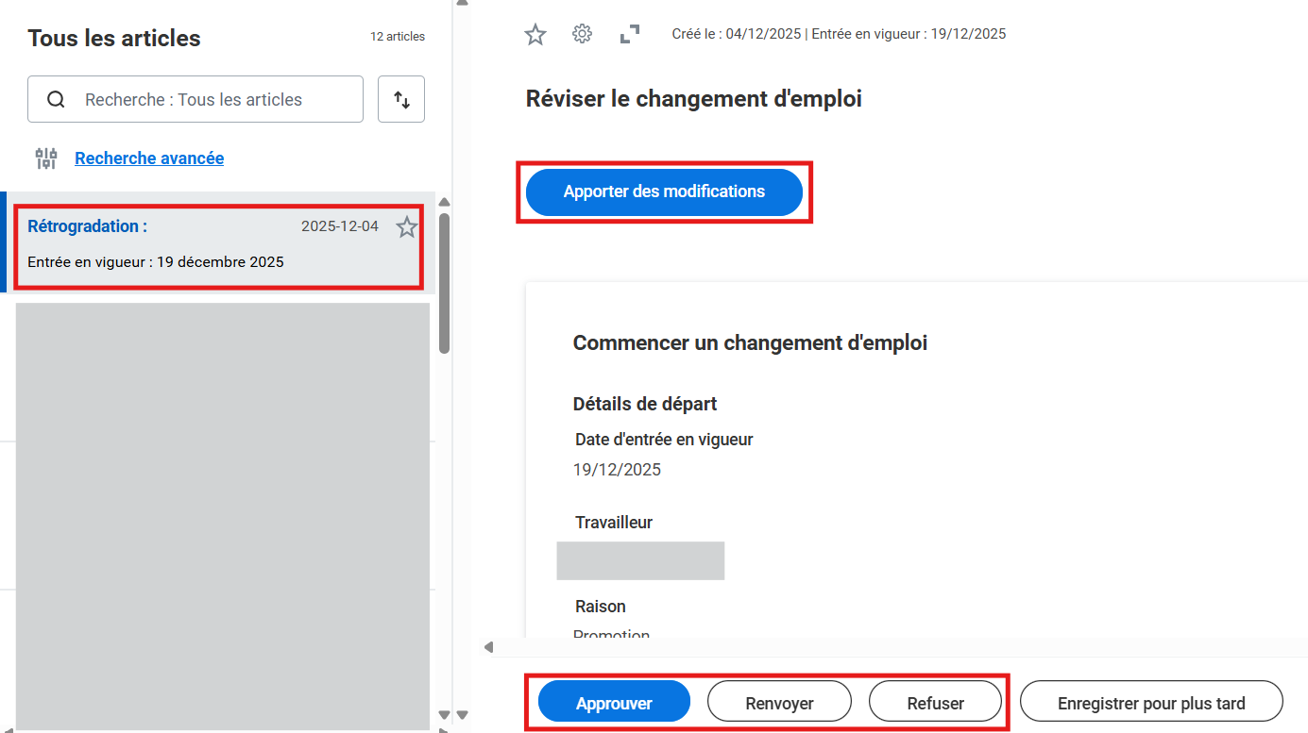
- Vérifiez l'exactitude du changement et cliquez sur Approuver pour obtenir une approbation supplémentaire si nécessaire. Le flux d'approbation est assuré par le partenaire RH > le gestionnaire > le premier vice-président. Parfois, la rémunération sera incluse dans les approbations si certains critères sont remplis.

